Lunes
27
de Septiembre

Cuarto de Primaria
Educación Socioemocional

Regresa al lugar de paz

Aprendizaje esperado: Calma y enfoca la mente en momentos de estrés.

Énfasis: Se reconocen momentos de estrés y se conoce que se puede hacer la práctica de “regresar al lugar de paz” para regresar a la calma.

¿Qué vamos a aprender?

Seguirás aprendiendo a expresar tus emociones y aprenderás qué es el estrés y cómo identificarlo.

La semana anterior aprendiste lo que son las emociones aflictivas. Cuando experimentas una emoción, el cuerpo lo expresa a través de sensaciones o cambios físicos, algunos se ven y otros no.

El estrés es eso que sientes cuando estás muy preocupado, nervioso o molesto por algo y eso puede hacer que te sientas mal. Tal vez te puede doler la cabeza, o el estómago, o no puedes dormir. El estrés también puede hacer que te sientas enfadado, frustrado o asustado.

Es importante que sepas que no se pueden evitar las emociones aflictivas porque son parte de nuestra vida, pero SÍ PUEDES APRENDER A CONOCERLAS Y REGULARLAS. Esto quiere decir que puedes aprender a calmarte cuando estás muy enojada o enojado, o a tranquilizarte cuando estás muy triste o angustiado. Conocer y regular tus emociones te va a ayudar a sentirte mejor.

Para empezar a relajarte practica la postura de montaña que ya has aprendido:

Siéntate con tu cabeza erguida, espalda derecha, cuerpo relajado, manos sobre los muslos, ojos cerrados suavemente. Escucha música suave si es posible. Trata de llevar toda tu atención a los sonidos y escuchar algo que sea casi indetectable. Permanece así por unos pocos minutos.

¿Cómo te sientes?

Si tienes en tu casa algún libro relacionado con el tema, o tienes Internet, explóralos para saber más sobre el tema.

¿Qué hacemos?

Realiza las siguientes actividades.

Analiza las siguientes situaciones y en cada una de ellas di como te sentirías. Puedes ayudarte con las caritas de emociones que están a continuación.

- Tienes tanta tarea que no pudiste jugar en tu tiempo libre.
- Escuchas la alerta sísmica.
- Si ves / escuchas una pelea.
- Cuando escuchas una ambulancia.

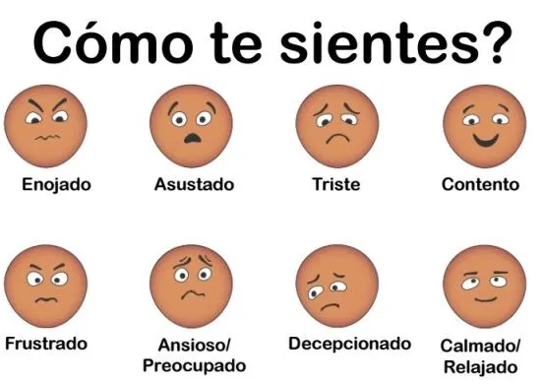

Ahora que estás en casa y no puedes salir por la Jornada Nacional de sana distancia ante la Pandemia, ¿Cómo te sientes? ¿Sientes algo en tu cuerpo? ¿Tensión? ¿Cómo la imaginas? Haz un dibujo.

Lee la siguiente “Práctica de atención”, que puedes realizar cuando te sientas estresado.

Cuando tienes muchas cosas en tu mente que no dejan que te concentres y te sientes al borde del estrés, haz una pausa en lugar de seguir enfocada o enfocado en tus pensamientos. Pon tu atención en otro lado, por ejemplo, puedes escuchar música. La música puede hacerte regresar a un lugar de paz. Imagina un color cuando escuches la música.

¿Qué colores ves cuando escuchas la música? Lo importante en esta práctica es realmente escuchar y cuando vienen pensamientos u otras cosas que pueden distraerte, déjalas pasar, como si se las llevara el viento.

¿Qué tipo de música crees que te ayude a recobrar la calma?

Cuando empieces a sentir síntomas de estrés, identifica qué lo está generando.

Recuerda que el estrés es una respuesta natural y que a veces es muy útil. Te prepara ante los retos. Pero cuando no estás en una situación de sobrevivencia, o necesites calmarnos, haz una pausa, y lleva tu atención a los sonidos o alguna melodía que te haga regresar a la paz. Puedes practicarlo con toda tu familia.

El Reto de Hoy:

Formas de regresar al lugar de calma y de paz.

Durante la semana, apunta en tu cuaderno al menos tres veces en las que hayas sentido ansiedad o estrés. Explora nuevas formas de regresar al lugar de calma.

Además de la música, puede probar bailando, respirando… u otras cosas que se te ocurran.

Platica con tu familia sobre lo que aprendiste para manejar el estrés. Seguramente les parecerá interesante y juntos pueden explorar otras formas para regresar al lugar de clama y paz.

¡Buen trabajo!

Gracias por tu esfuerzo.

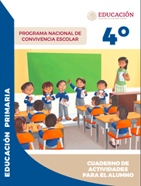

https://www.gob.mx/cms/uploads/attachment/file/533116/4o-Cuaderno-OK-PNCE.pdf

https://www.conaliteg.sep.gob.mx/

